МІНІСТЕРСТВО ОСВІТИ І НАУКИ УКРАЇНИ

НАЦІОНАЛЬНОМУ УНІВЕРСИТЕТІ “ЛЬВІВСЬКА ПОЛІТЕХНІКА”

Кафедра систем штучного інтелекту

**Лабораторна робота №1**

**Конструктивні елементи користувацьких інтерфейсів. Метрики**

з дисципліни

«Людино-машинна взаємодія»

**Виконав:**

студент групи КН-308

Келемен С. Й.

**Викладач:**

Маркелов О. Е.

Львів-2019

**Мета**

Ознайомлення з варіантними наборами конструктивних елементів користувацьких інтерфейсів програмного забезпечення та набуття студентами практичних навичок вибору елементів за функціональними характеристиками для прототипування інтерфейсів для різних програмних платформ.

**Теоретичні відомості**

Спроектувати хороший інтерфейс не так просто. Користувачі програмного  
забезпечення вимагають інтерфейс, який добре поводився, красивий і простий  
у використанні. Технології користувацьких інтерфейсів можуть дати всі  
необхідні інструменти.

Дизайнери та проектувальники інтерфейсів користувача протягом  
багатьох років удосконалюють мистецтво дизайну інтерфейсу, розвиваються  
багато передового досвіду і багато ідей. Якщо засвоїти та зрозуміти, чому  
кращий користувацький інтерфейс працює так добре, то теж можна  
спроектувати дизайн інтерфейсу користувача цікавим і корисним, з меншими  
здогадками і більшою впевненістю використання

**Індивідуальне завдання**

Дослідити інтерфейс користувача в програмі QTTabBar. Обрахувати кількість кожного елементу з поданої палітри, а також загальну кількість елементів ГІК, визначити відсоткове відношення. Крім того, на основі цих даних побудувати стовпчикову діаграму, коротко проаналізувати її.

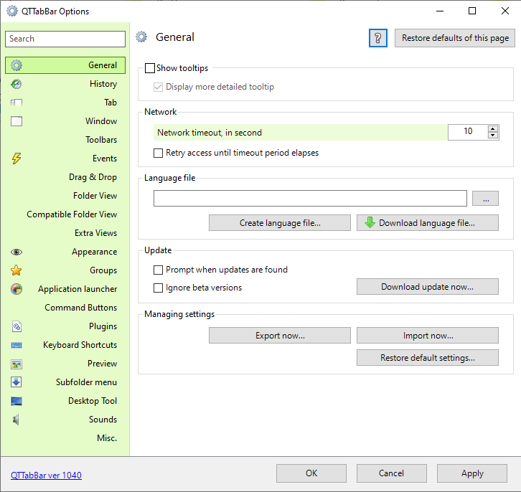**Набір копій екрану**

Рис 1. General

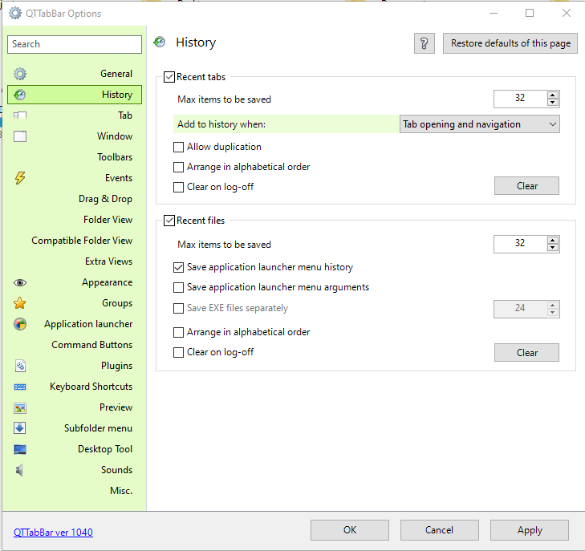

Рис 2. History

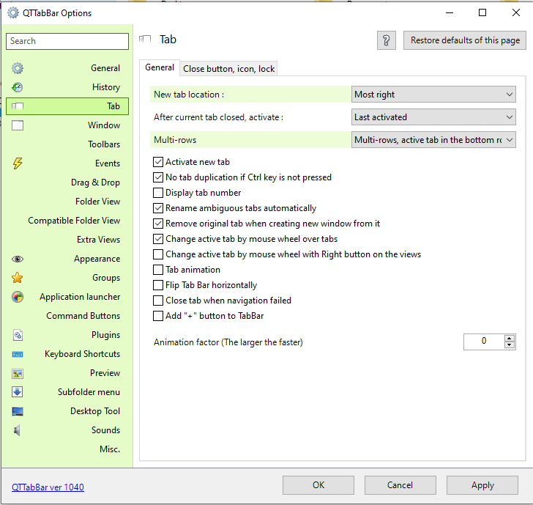

Рис 3. Tab. General

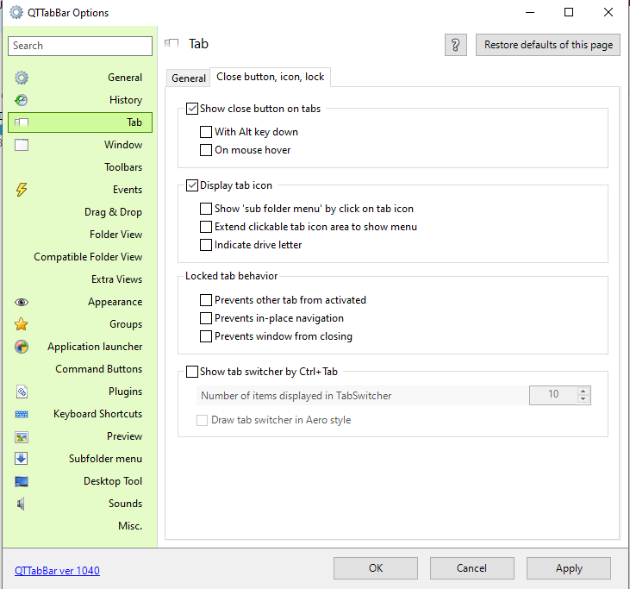

Рис 4. Tab. Close button, icon, lock

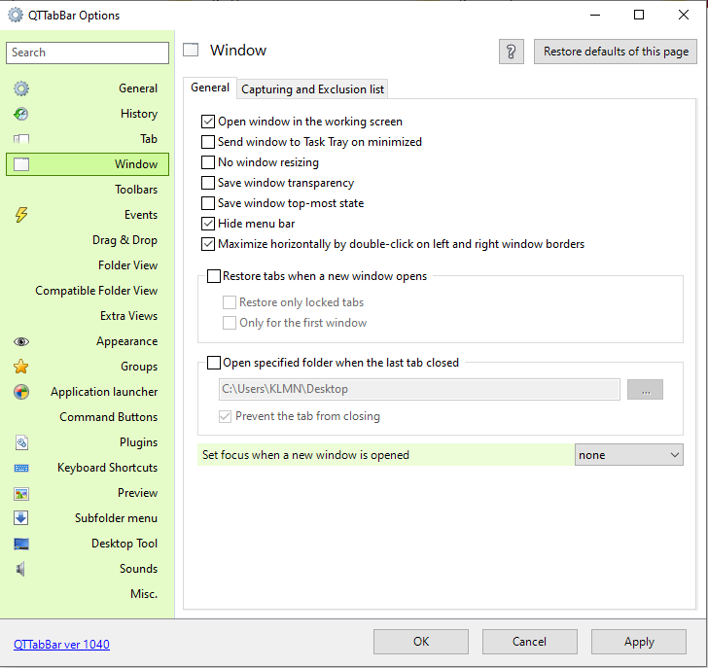

Рис. 5 Window. General

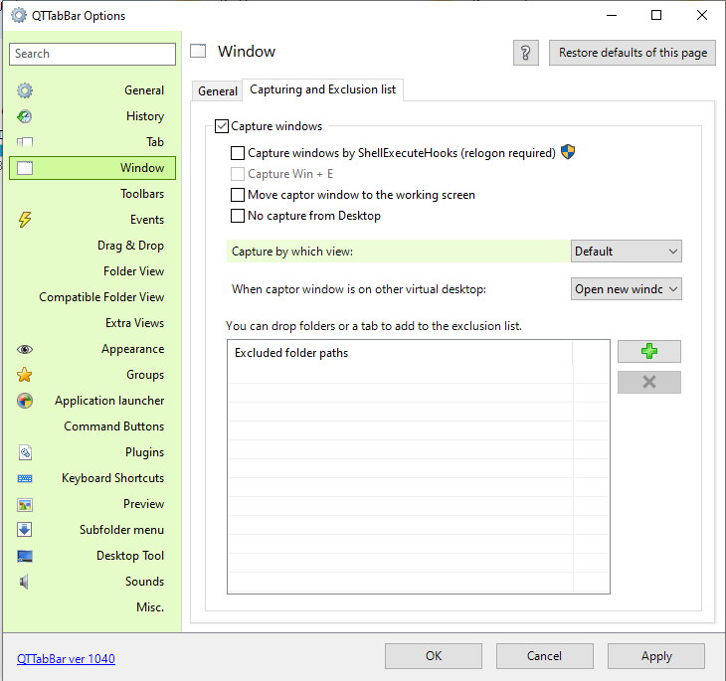

Рис. 6 Window. Capturing and Excluseion list

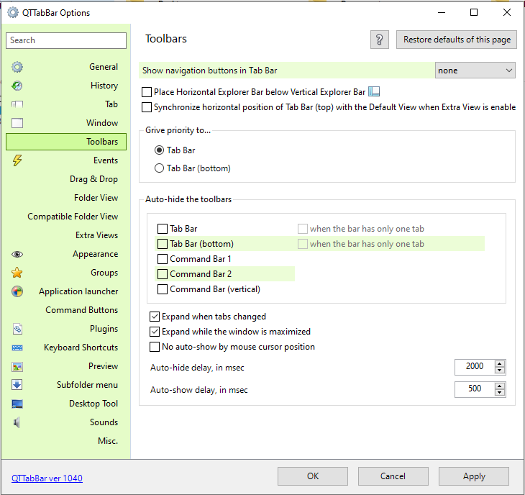

Рис. 7 Toolbars

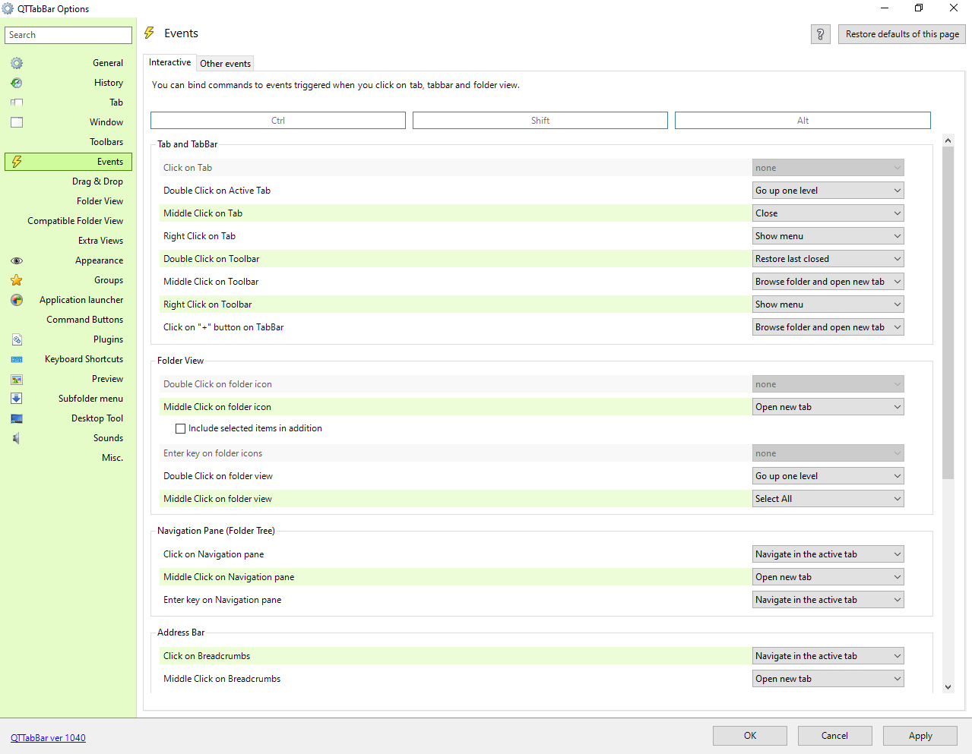

Рис. 8 Events. Interactive 1

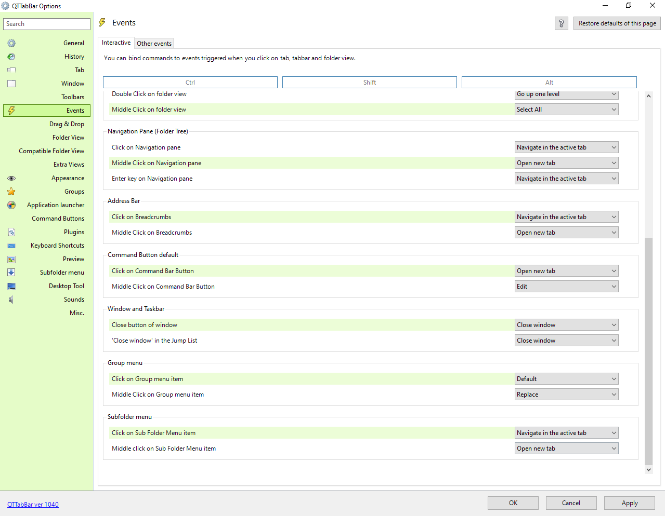

Рис. 9 Events. Interactive 2

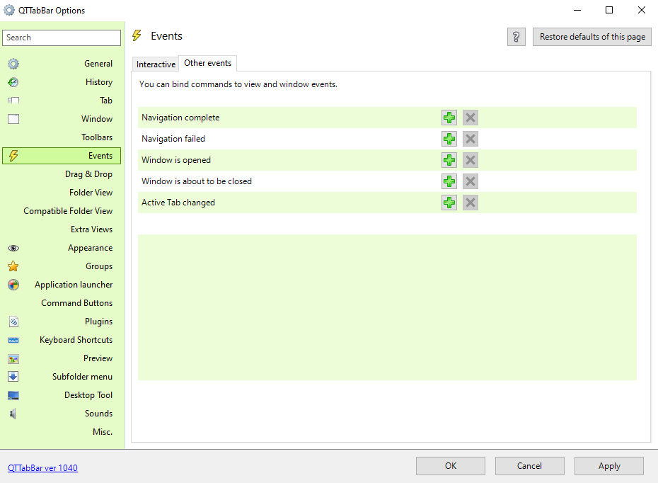

Рис. 10 Events. Other events

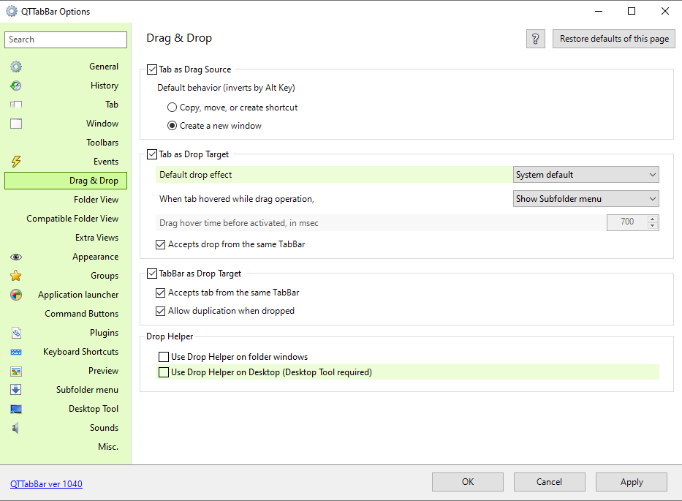

Рис. 11 Drag & Drop

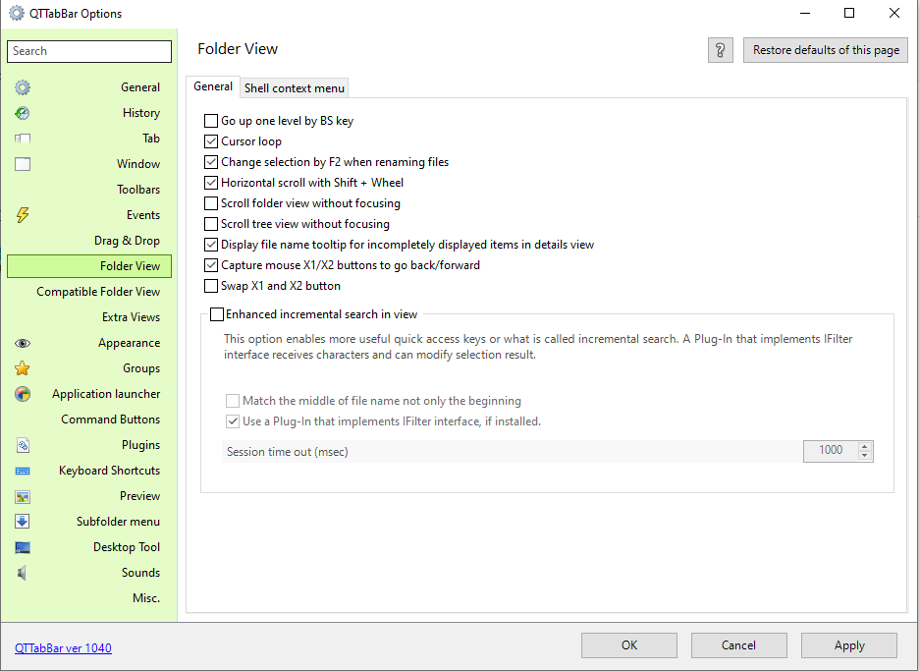

Рис. 12 Folder View. General

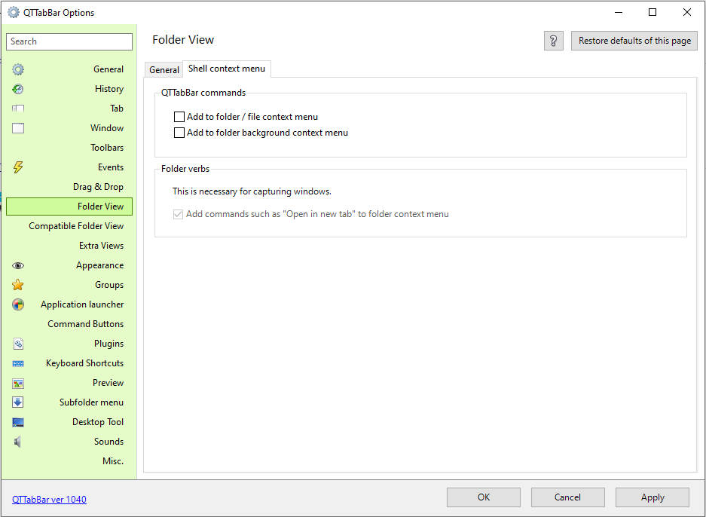

Рис. 13 Folder View. Shell content menu

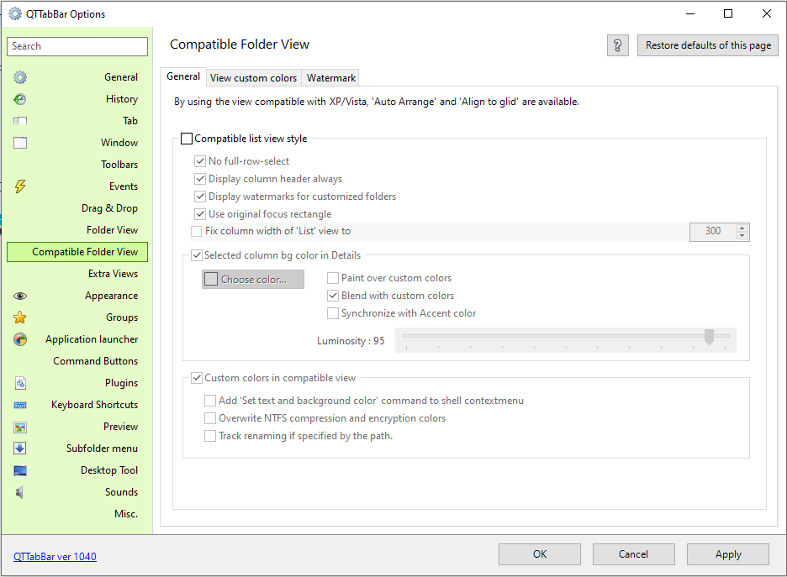

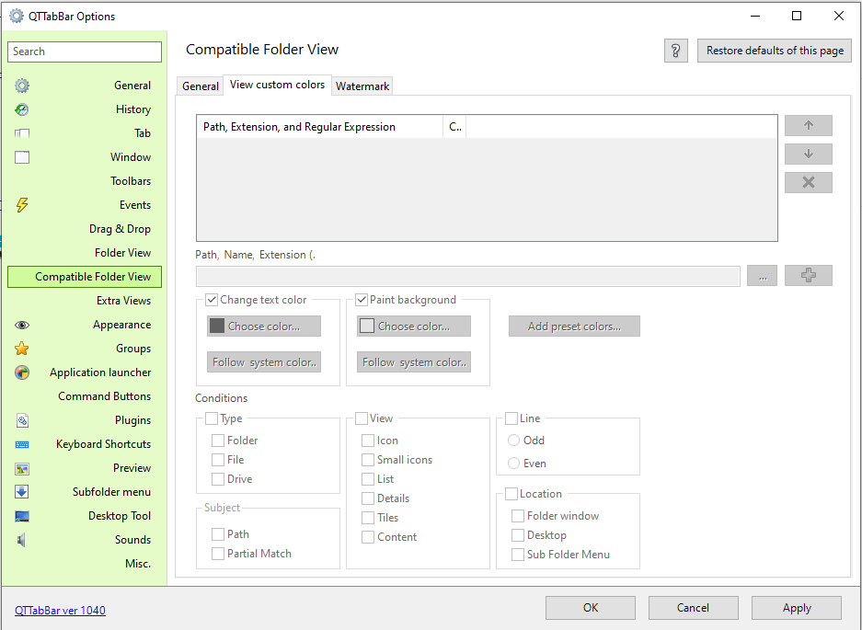Рис. 14 Compatible Folder View. GeneralРис. 15 Compatible Folder View. View Custom Colors

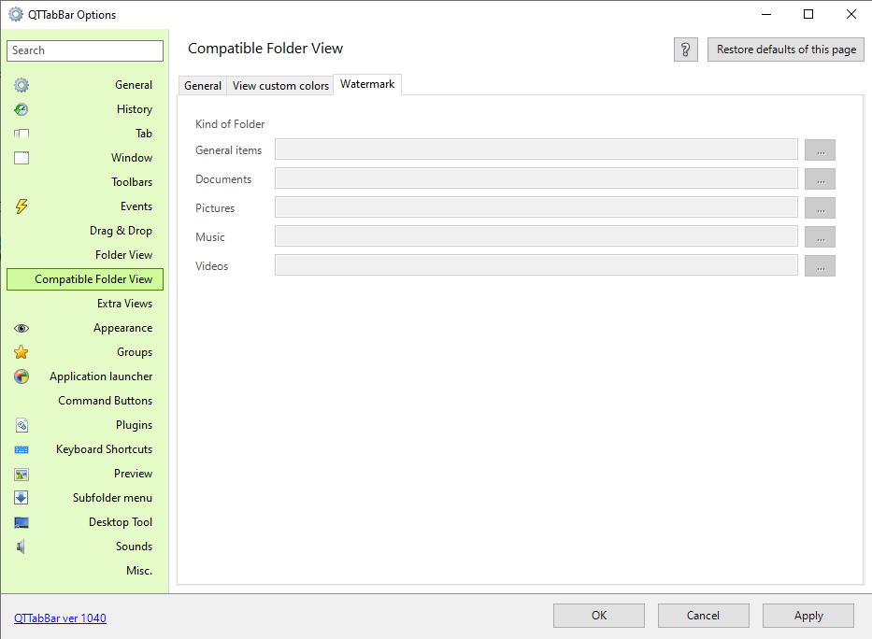

Рис. 16 Compatible Folder View. Watermark

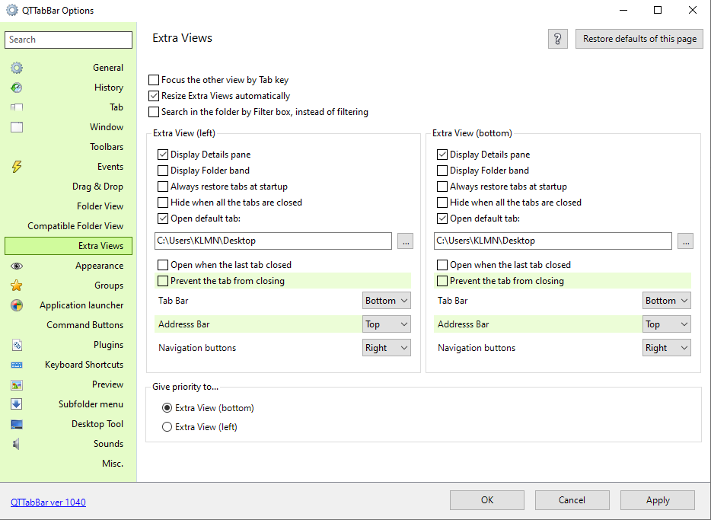

Рис. 17 Extra Views

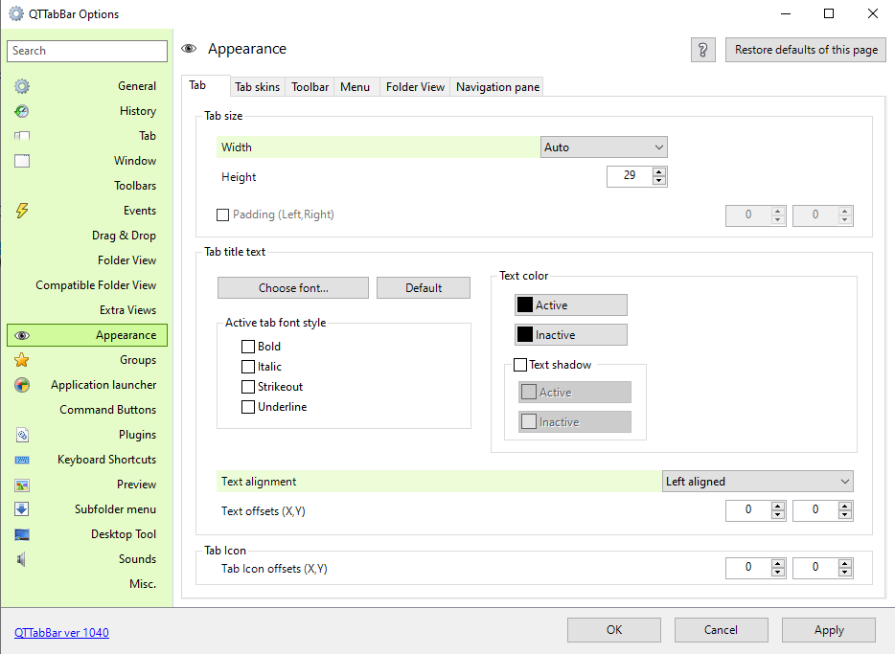

Рис. 18 Appearance. Tab

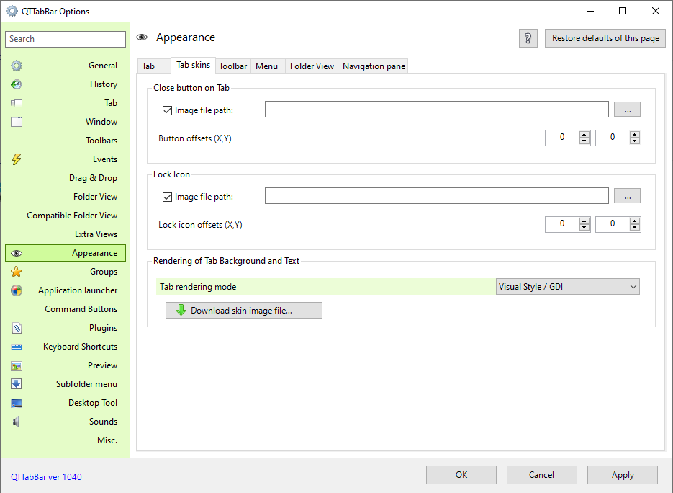

Рис. 19 Appearance. Tab skins

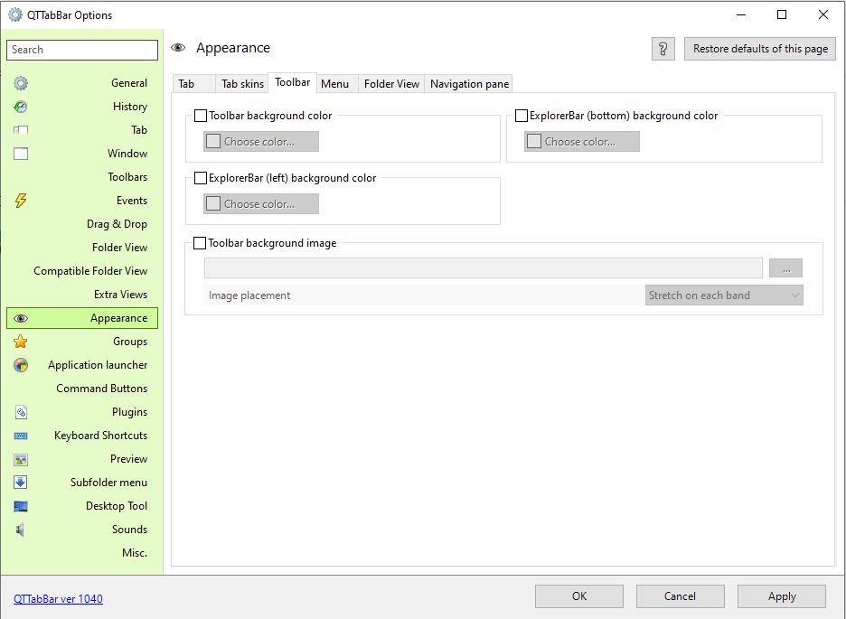

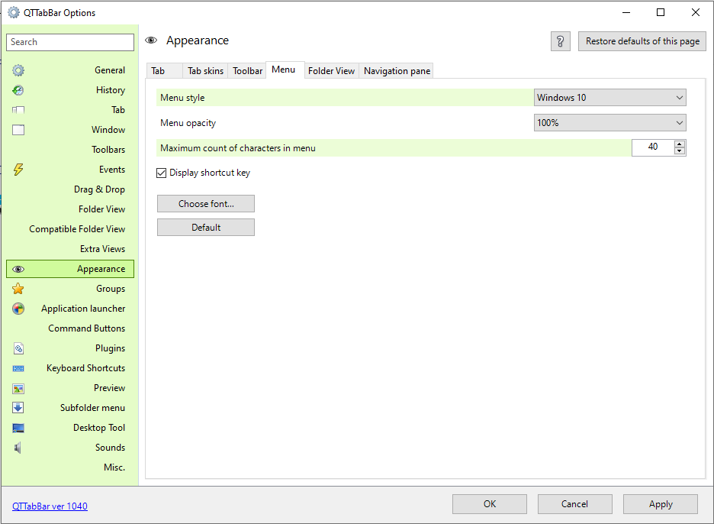Рис. 20 Appearance. Toolbar

Рис. 21 Appearance. Menu

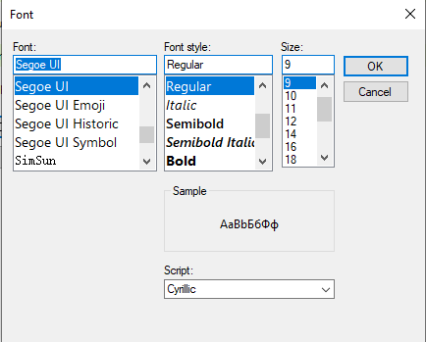

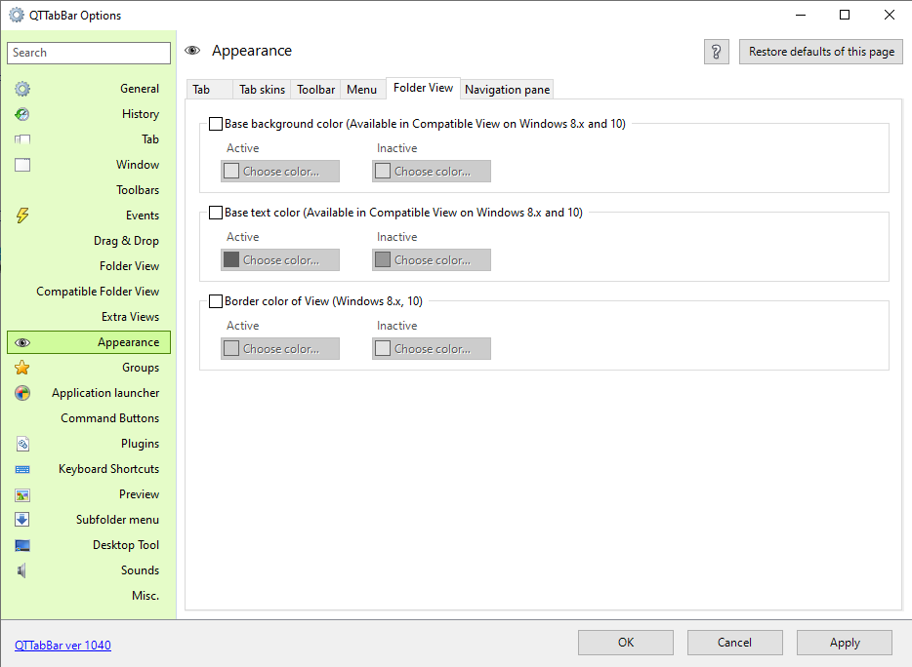Рис. 22 Appearance. Choose font

Рис. 23 Appearance. Folder View

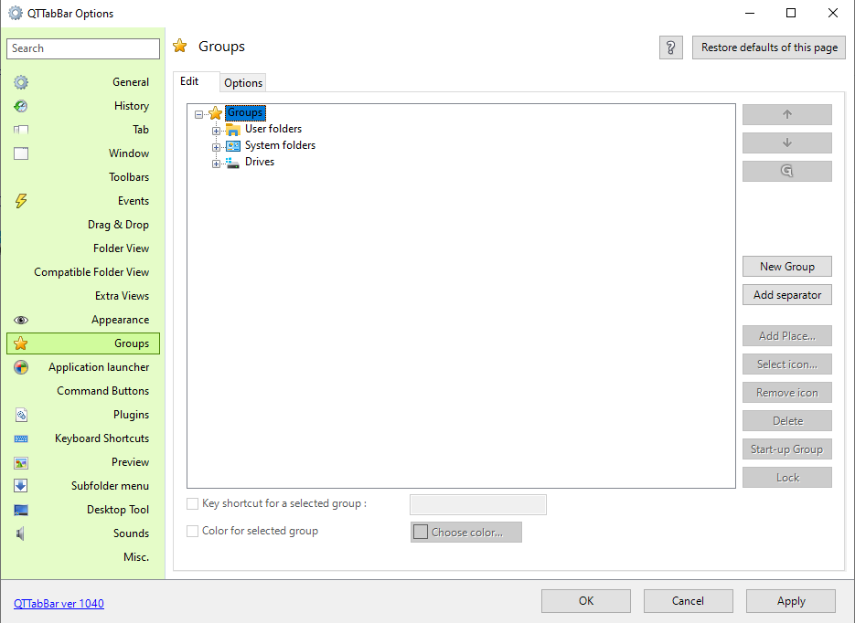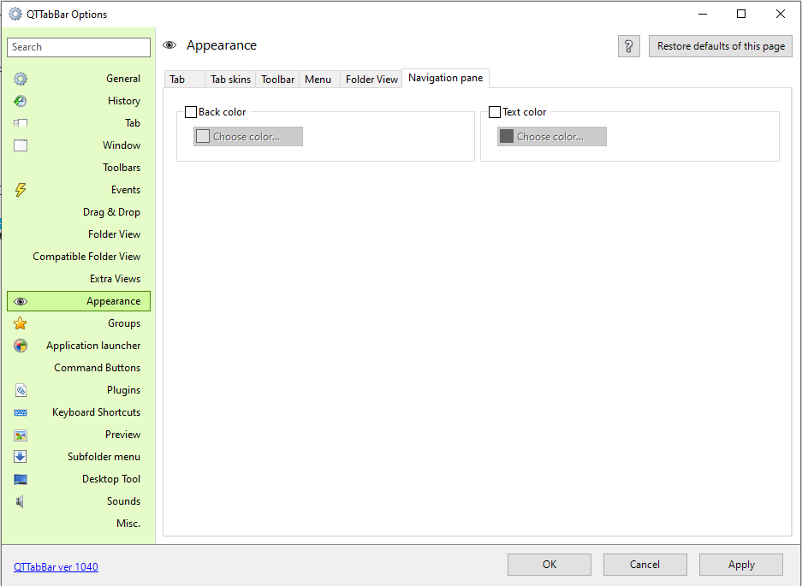Рис. 24 Appearance. Navigate pane

Рис. 25 Groups. Edit

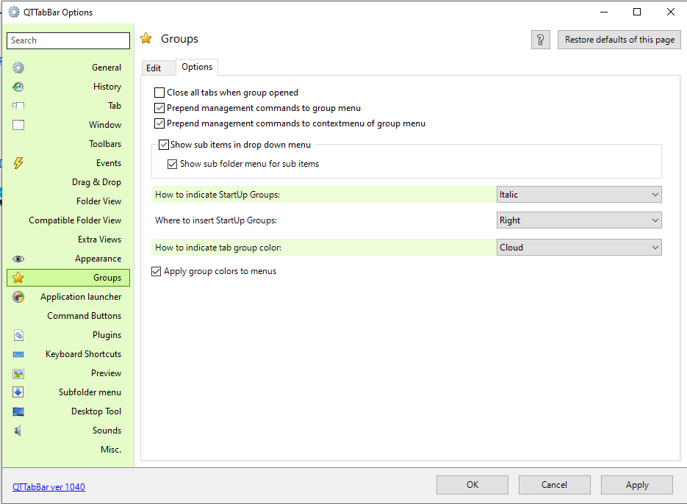

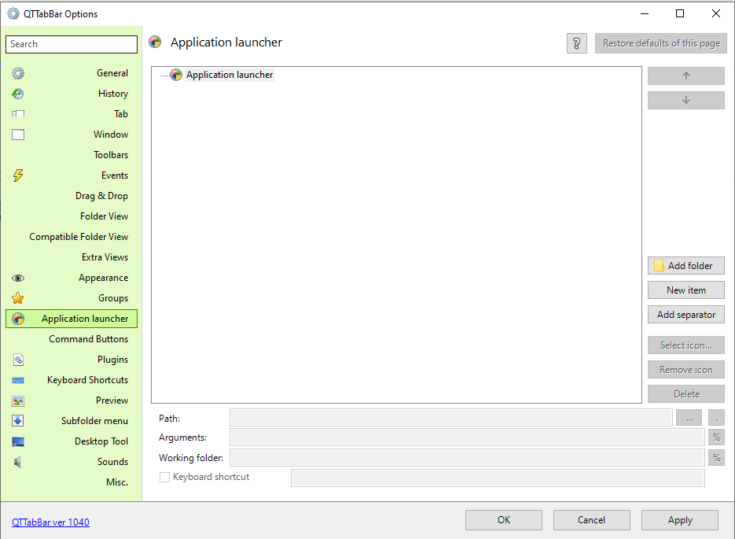Рис. 26 Groups. Options

Рис. 27 Application launcher

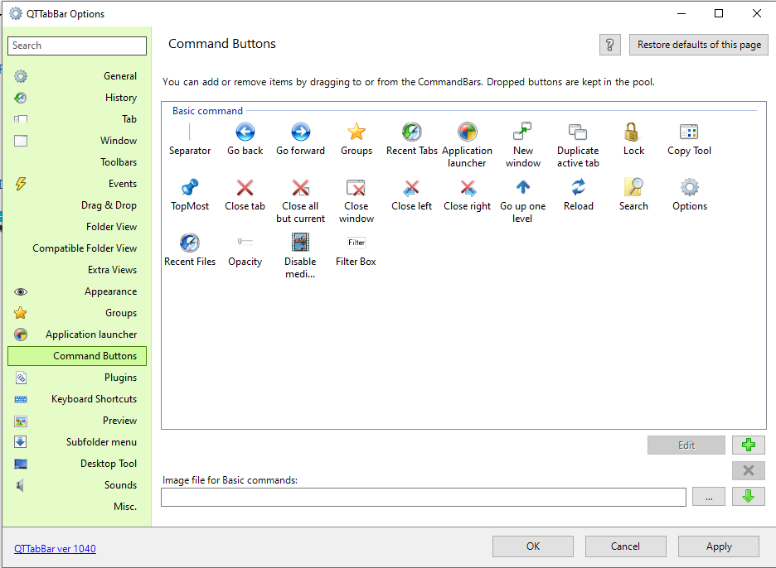

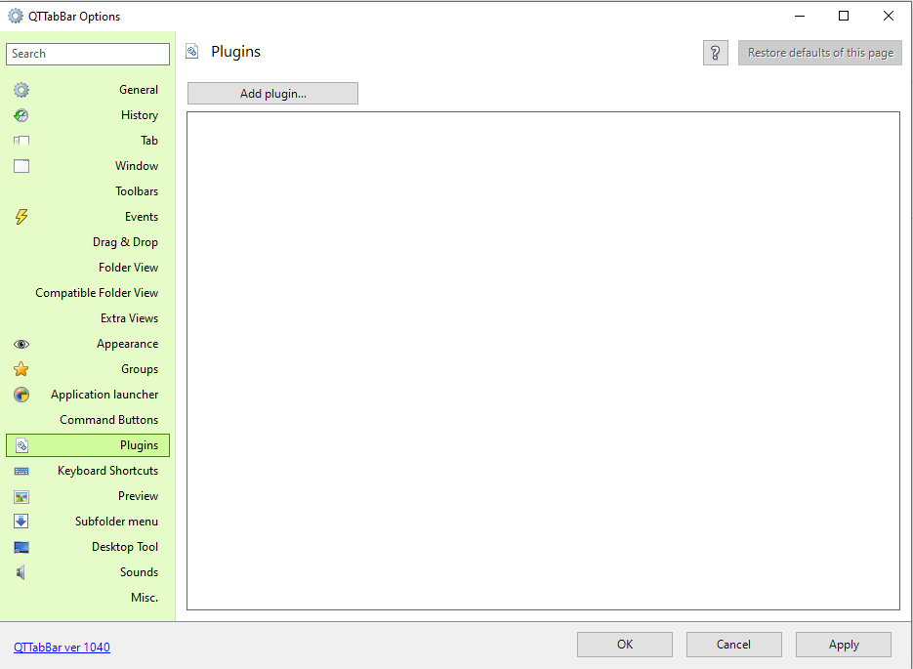Рис. 28 Command Buttons

Рис. 29 Plugins

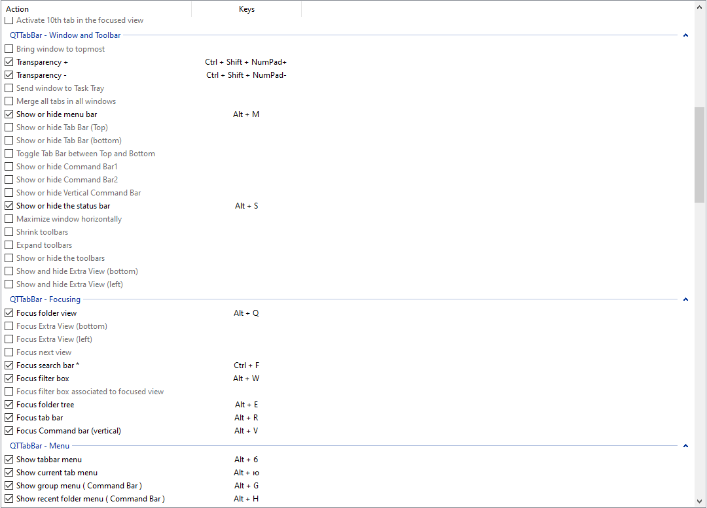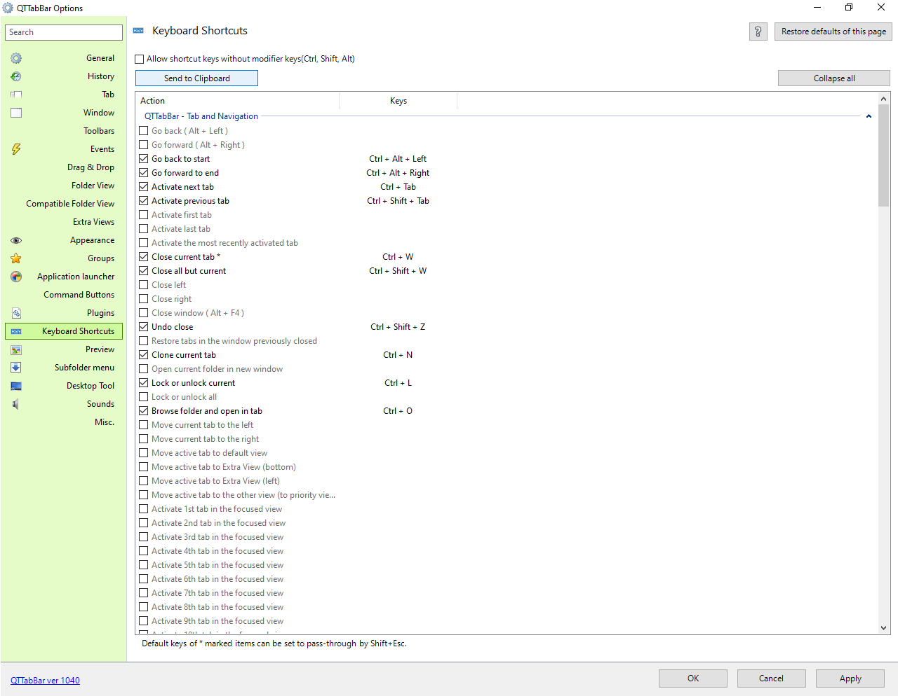Рис. 30 Keyboard Shortcuts 1

Рис. 31 Рис. 30 Keyboard Shortcuts 2

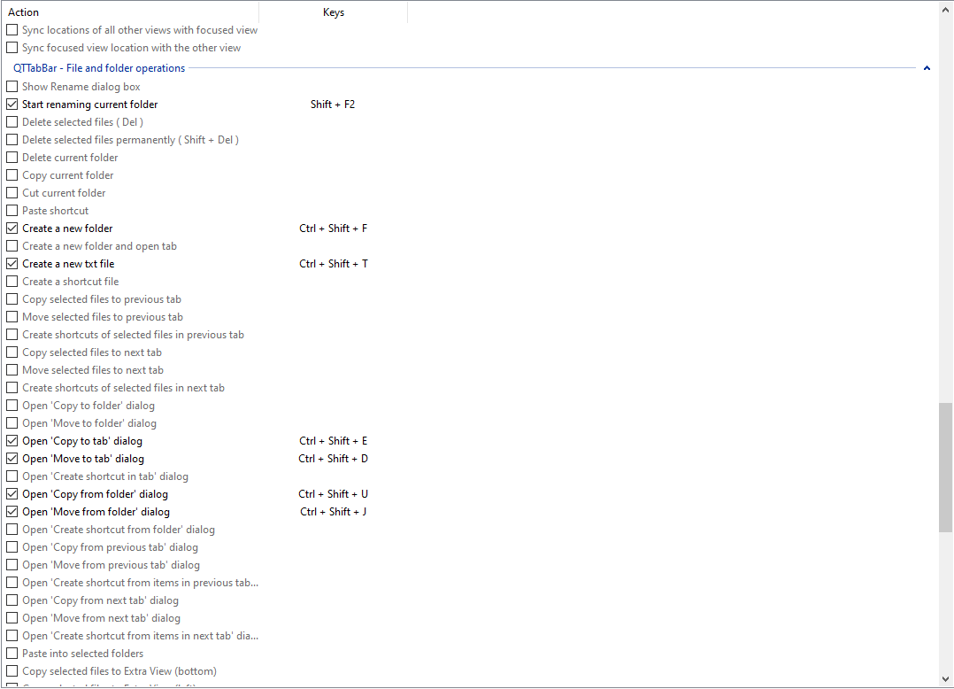Рис. 32 Keyboard Shortcuts 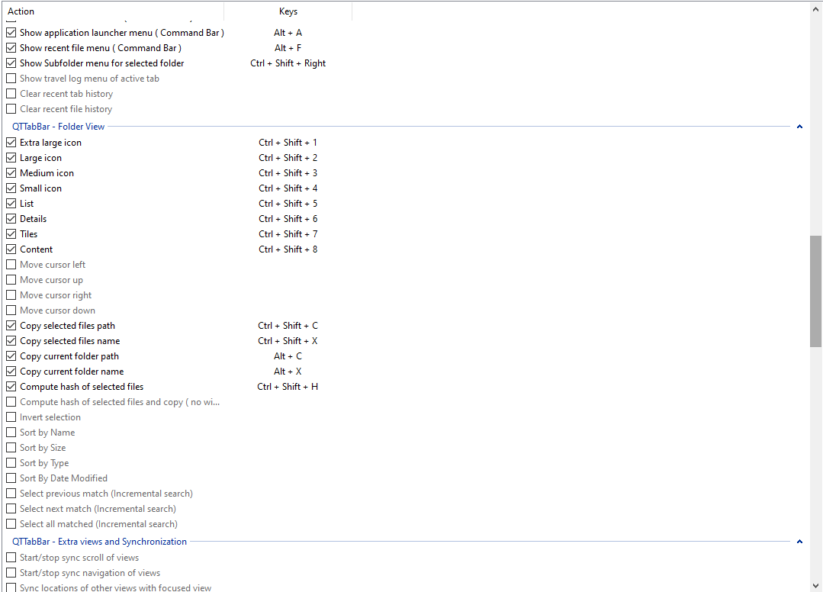3

Рис. 33 Keyboard Shortcuts 4

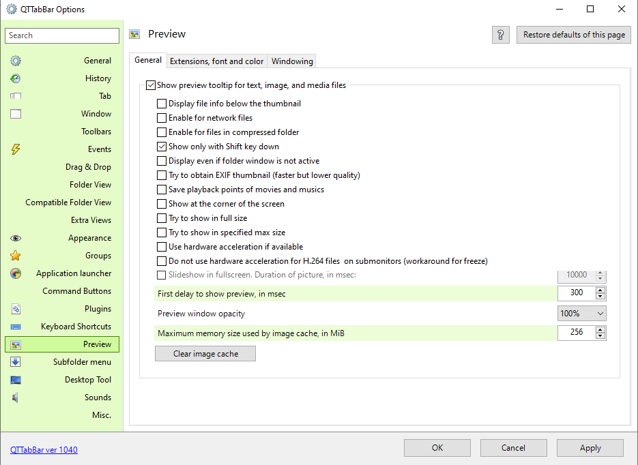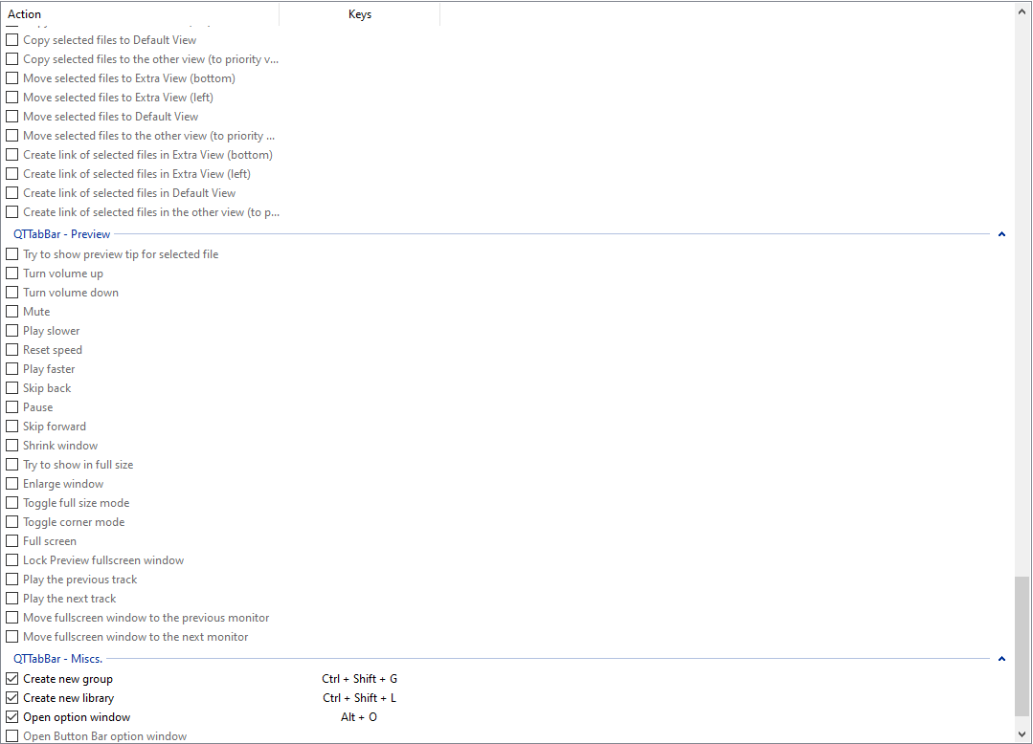 Рис. 34 Keyboard Shortcuts 5

Рис. 35 Preview. General

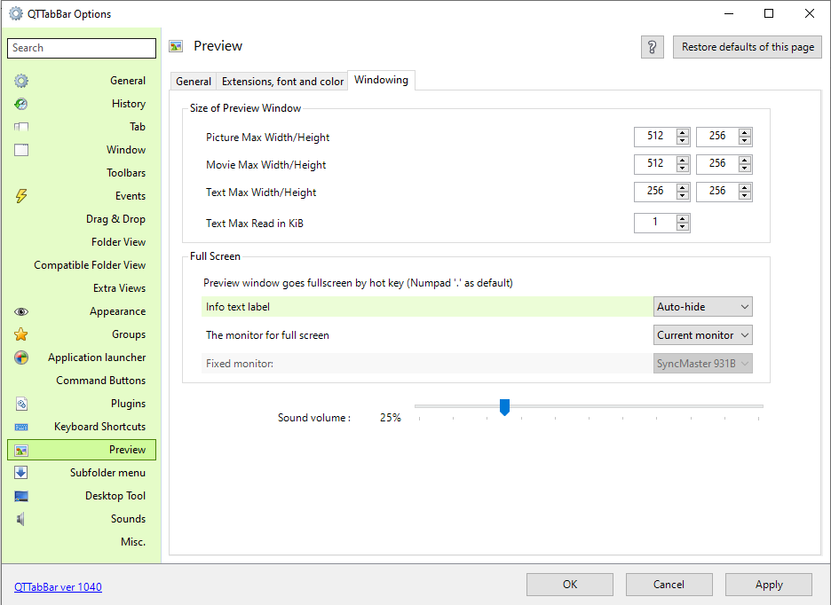Рис. 3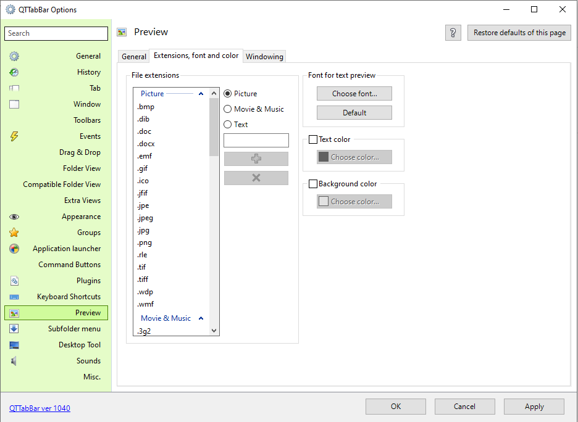6 Preview. Extensions, font and color

Рис. 37 Preview. Windowing

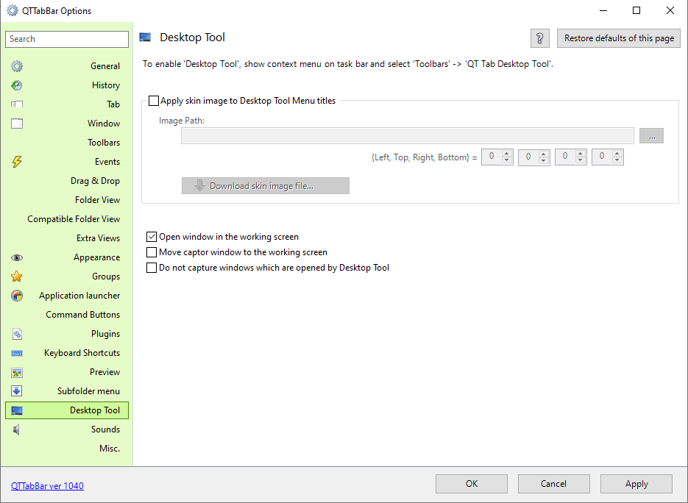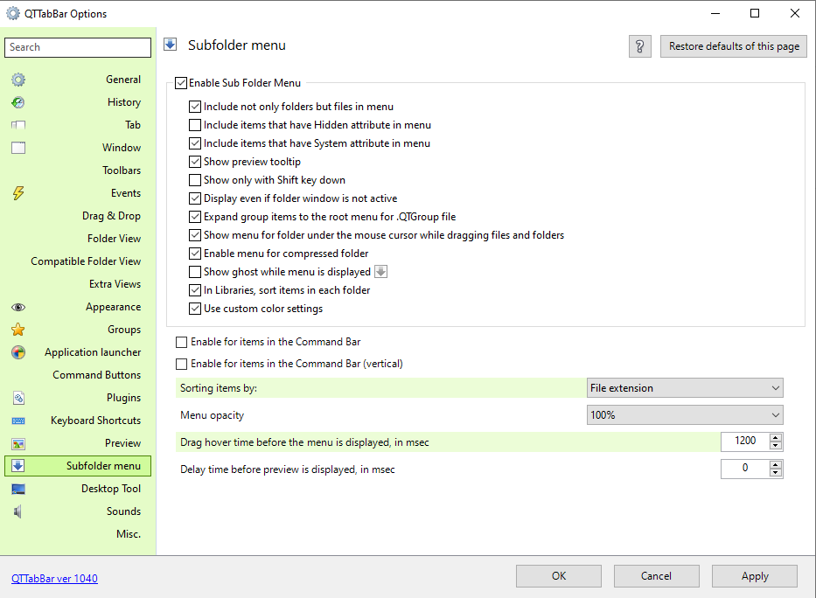Рис. 38 Subfolder menu

Рис. 39 Desktop Toold

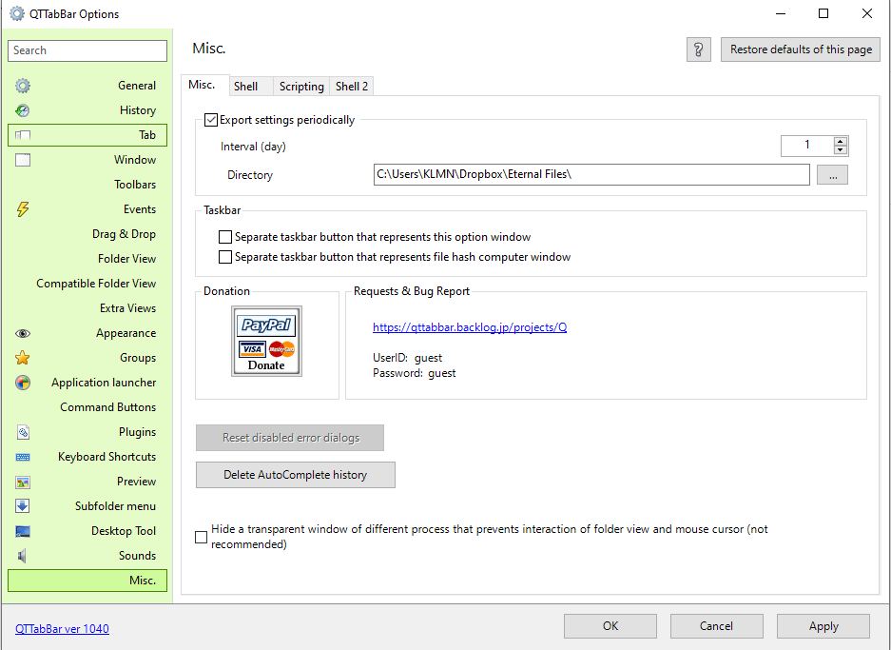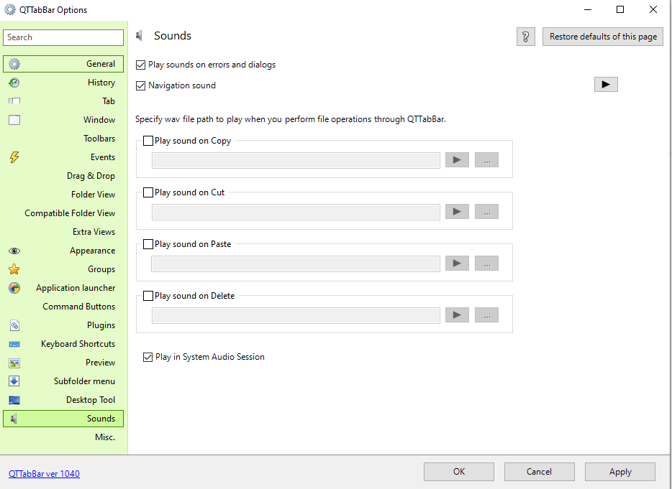Рис. 40 Sounds

Рис. 41 Misc.

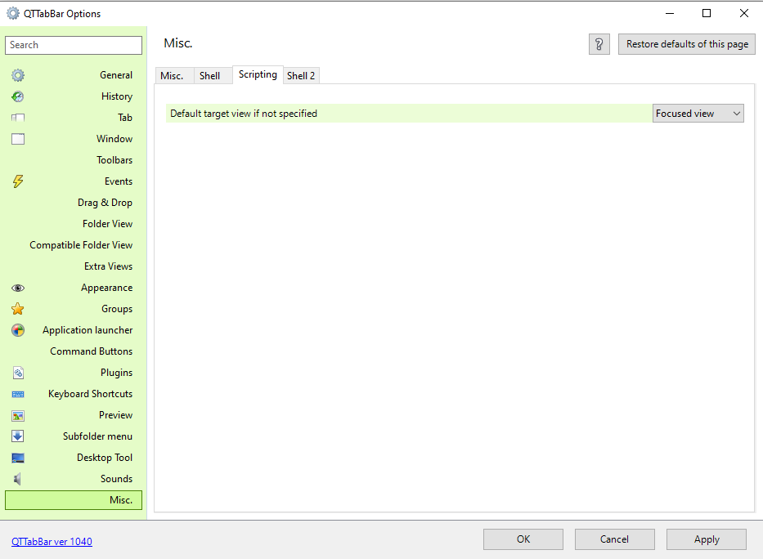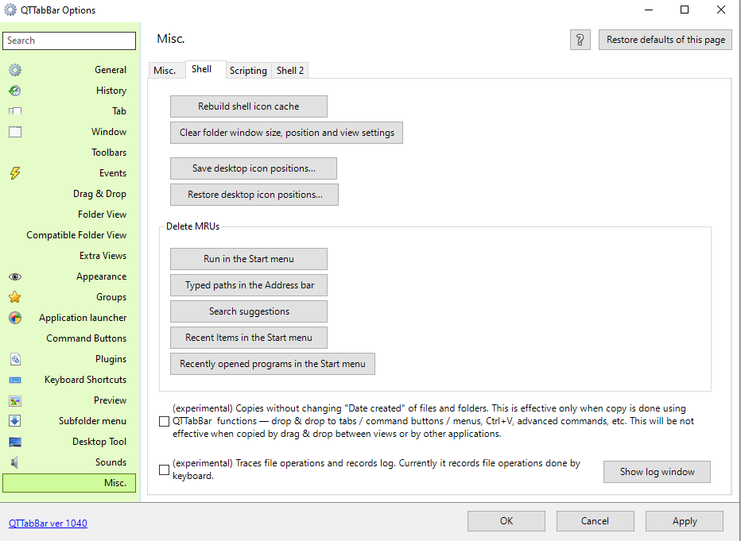Рис. 42 Misc. Shell

Рис. 43 Misc. Scripting

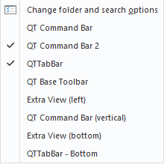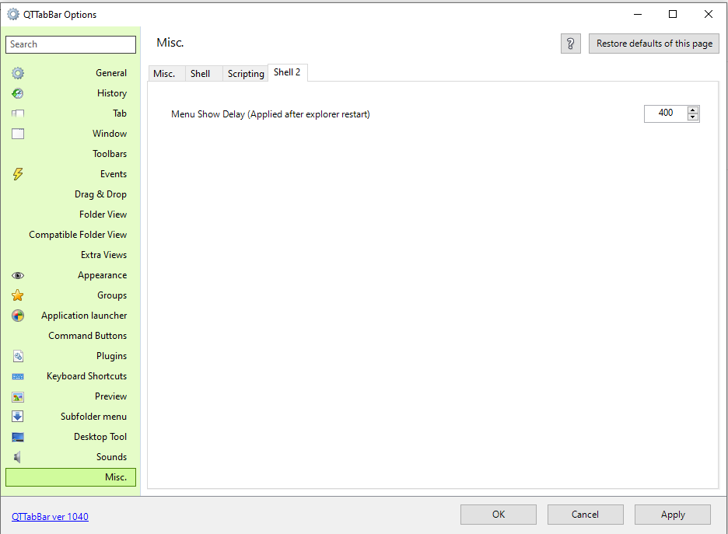Рис. 44 Misc. Shell 2

Рис. 45 Options

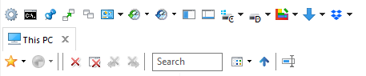

Рис. 46 Toolbars Рис. 47 Vertical panel

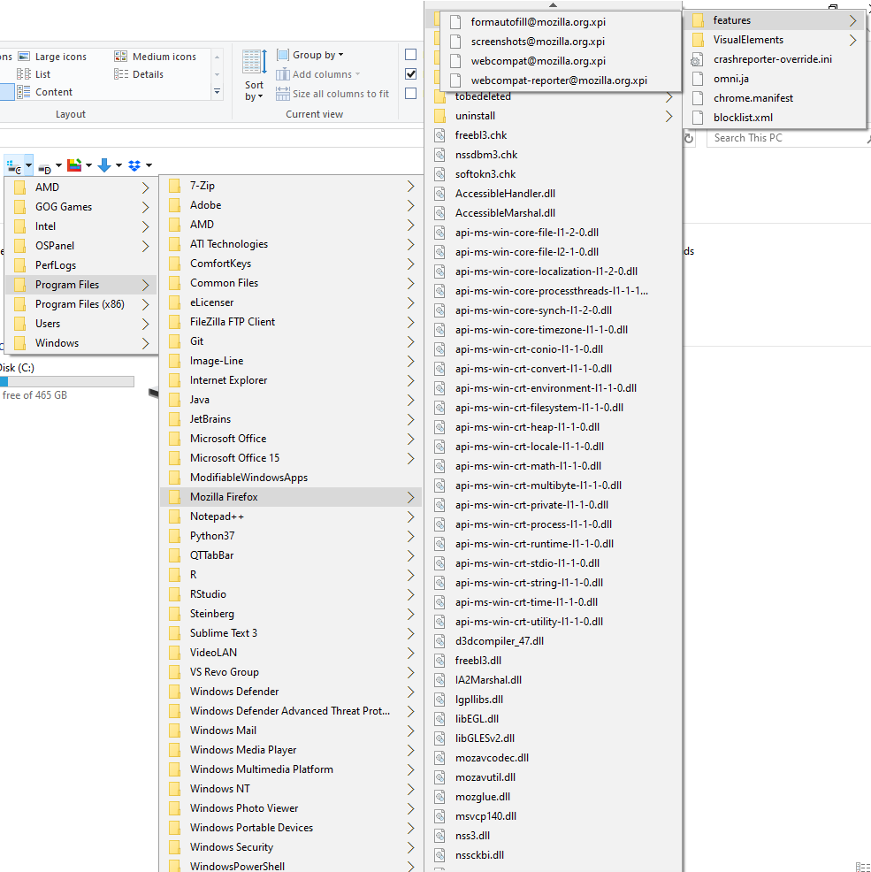

Рис. 48 Hierarchical menus

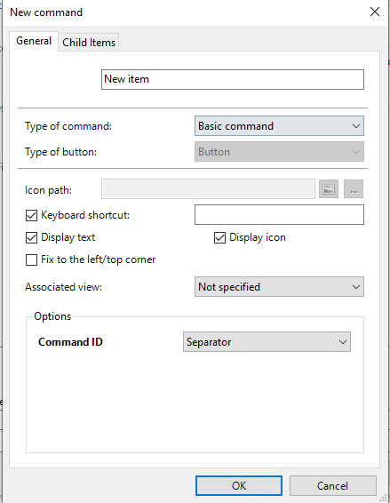

Рис. 49 New Command

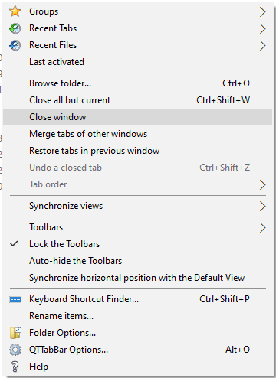

Рис. 50 Context Menu

**Таблиця результатів дослідження**

|  |  |  |
| --- | --- | --- |
| Назва елементу інтерфейсу | Загальна кількість, шт k | Загальне процентне співвідношення, k/N * 100% |
| Button | 86 | 0,084729064 |
| Icon Button | 71 | 0,069950739 |
| Split Button | 16 | 0,015763547 |
| Cycle button | 0 | 0 |
| Checkbox | 397 | 0,391133005 |
| Radio button | 11 | 0,010837438 |
| Spinner (StepperInput) | 41 | 0,040394089 |
| Switcher (Toggles) | 0 | 0 |
| Frame, | 0 | 0 |
| Fieldset, | 0 | 0 |
| Group Box | 92 | 0,090640394 |
| Panel | 3 | 0,002955665 |
| Text Edit | 31 | 0,030541872 |
| Icon | 39 | 0,038423645 |
| Label | 116 | 0,114285714 |
| Hyperlink | 1 | 0,000985222 |
| Tooltip (Hint) | 0 | 0 |
| Slider | 2 | 0,001970443 |
| Status bar | 0 | 0 |
| Progress bar | 0 | 0 |
| Progress Indicator | 0 | 0 |
| Splitter | 0 | 0 |
| Scrollbar | 7 | 0,006896552 |
| Zoomer | 0 | 0 |
| Tabs (Pages) | 28 | 0,027586207 |
| Text Box (Memo, RichText) | 0 | 0 |
| List box | 3 | 0,002955665 |
| Drop-down list | 62 | 0,061083744 |
| Combo box | 0 | 0 |
| Reyting (Stars) | 0 | 0 |
| Tag Cloud | 0 | 0 |
| Tree view | 2 | 0,001970443 |
| Grid view | 2 | 0,001970443 |
| Menu | 1 | 0,000985222 |
| Hierarchical Menus | 1 | 0,000985222 |
| Context menu | 1 | 0,000985222 |
| Pie menu (circle menu) | 0 | 0 |
| Menu bar | 0 | 0 |
| Menu extra (Dock) | 0 | 0 |
| Toolbar | 2 | 0,001970443 |
| Ribbon | 0 | 0 |
| Accordion | 0 | 0 |
| Window | 0 | 0 |
| Modal window | 0 | 0 |
| Pop-up window | 0 | 0 |
| Dialog box | 0 | 0 |
| Alert box | 0 | 0 |
| Carousels | 0 | 0 |
| Coverflow Carousel | 0 | 0 |
| Balloon help | 0 | 0 |
| Infobar | 0 | 0 |
| Address bar | 0 | 0 |
| PathViewer (Breadcrumb) | 0 | 0 |
| List Nav Bar | 0 | 0 |
| Pagination | 0 | 0 |
| Pointer (Cursor) | 0 | 0 |
| ColorPicker | 0 | 0 |
| Disclosure widget | 0 | 0 |
| Palette window (Utility window) | 0 | 0 |
| Inspector window | 0 | 0 |
| Toast (Notifer) | 0 | 0 |
| **УСЬОГО:** | *1015* | *100,00%* |

**Стовпчикова діаграма**

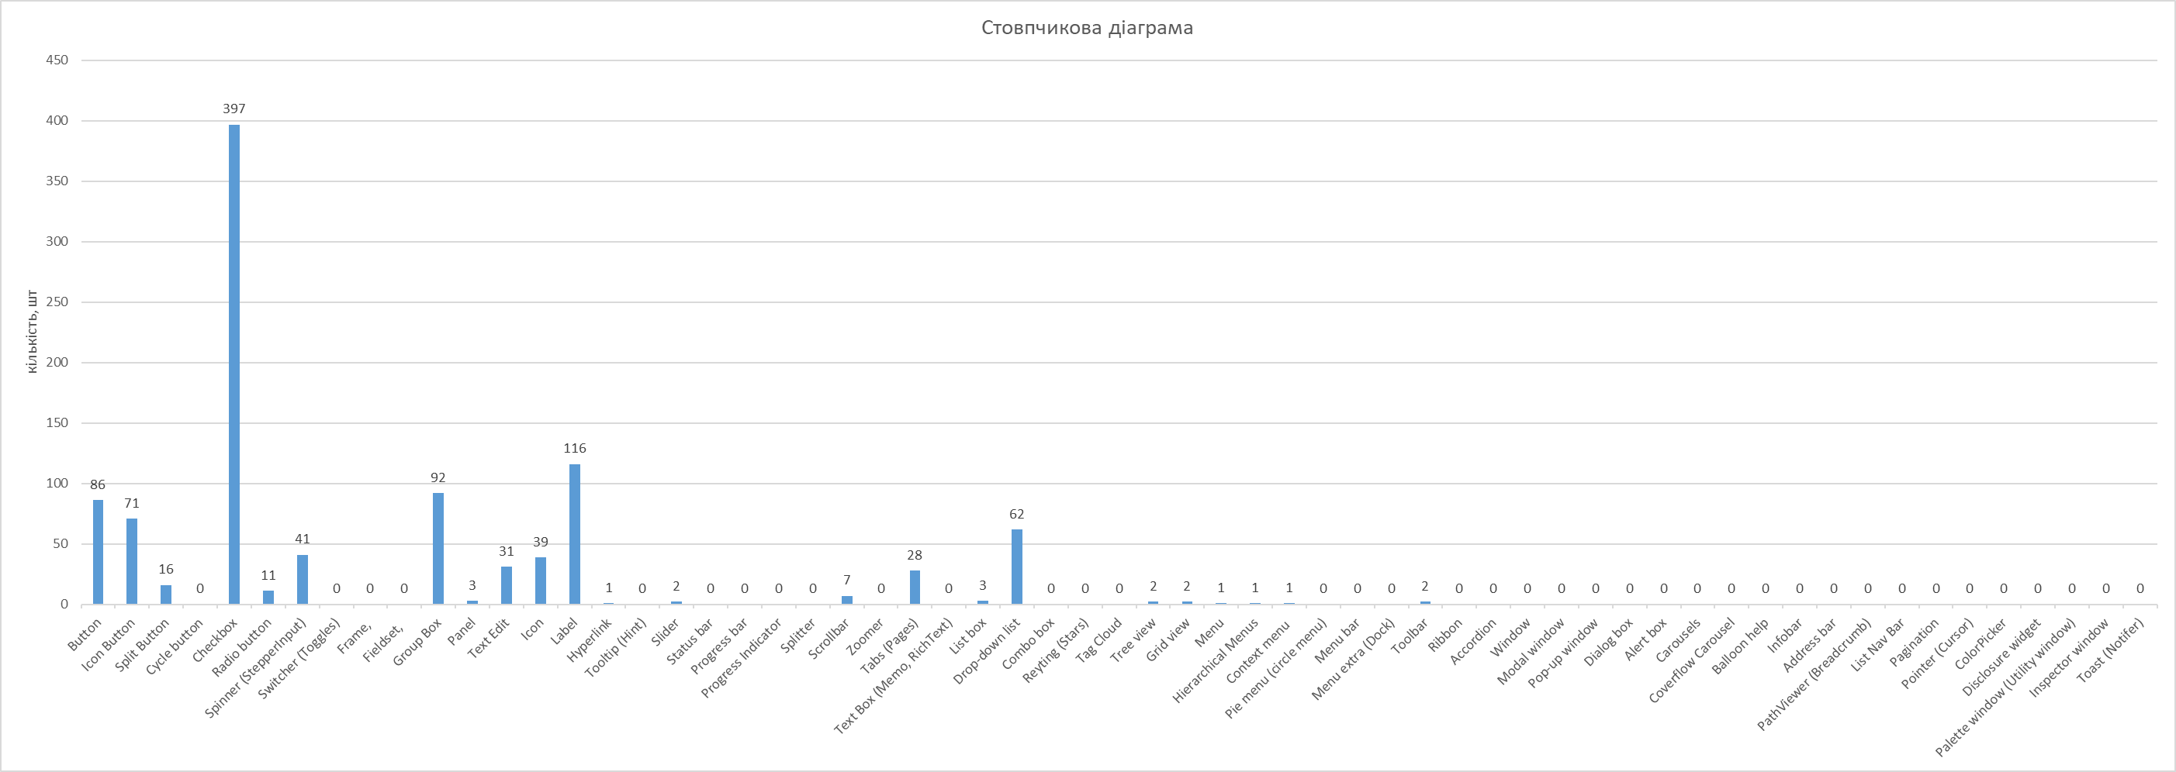

**Висновки**

На основі отриманих результатів можемо зробити висновок, що у програмі QTTabBar переважає певний перелік найпопулярніших елементів, які використовуються в ГІК, а багато «екзотичних» не представлені. Найбільше, як бачимо, елеметів checkbox. Їхня кількість сильно переважає над кількістю інших. Це зумовлено тим, що у програмі досить деталізовані налаштування, більшість з яких потребуть відповіді «так» - «ні», тобто ввімкнути або вимкнути ту, чи іншу функцію. А для чого чудово підходить саме всім нам знайома «птичка» - checkbox.